ZELO LAČNA GOSENICA
Marijana Jančič, Vrtec Pobrežje Maribor
marijanca.jancic@gmail.com
POVZETEK:
Projekt smo začeli, ko so otroci na igrišču opazili gosenico. V sklopu projekta Zemeljko, smo se odločili za temo Živali. Izhajali smo iz otrok, ki so jo želeli bliže spoznati. Ogledali smo si posnetek gibanja gosenice in kasneje ob poslušanju zgodbe Zelo lačna gosenica začeli pogovor. Pri otrocih smo želeli spodbuditi zanimanje za naravo in živali s poudarkom na opazovanju in spoznavanju. Preko različnih dejavnosti smo otrokom vzbudili zanimanje, da so postavljali vprašanja, raziskovali in opazovali na igrišču in v igralnici.
Kadar odrasli raziskujejo, postavljajo vprašanja, želijo izvedeti kaj novega, z otroki delijo svoje občutke, se odzivajo na njihova razpoloženja in interese ter s tem svoj polet prenašajo tudi na otroke. Pri teh aktivnostih se otrok uči strategij raziskovanja.
Ključne besede: Zemeljko, gosenica, narava, opazovanje, raziskovanje
Abstract
We started the project when the children noticed a caterpillar on the playground. As a part of the project » Eartman« we decided fort he topi cof animals. We proceded from the children which wanted to get to know her better. We watched a snap of the caterpillar s movement and lates we started a conversation whilw listening to the story » A very hungry caterpillar«.
We wanted to stimulate children s interest in nature and animals with an emphasis on observation and cognition. With various activities we excited children s interest in asking questions, researching and observing in the playgroundard in the playroom.
When adults research they ask questions, want to learn something new, share their feelings with children, respond to their moods and interests and this pass their enthusiasm on to children. Through these activities children learn, research strategies.

Key words: » Eartman«, a caterpillar, nature, observation, research

- UVOD
Živali so del našega življenja in dejstvo je, da nekatere pri ljudeh vzbujajo pozitiven odziv,
druge pa povzročajo nelagodje in strah, ki sta velikokrat plod nepoznavanja in pomanjkanja izkušenj. Odrasli z zgledom prenašamo občutke na otroke.
Otrok spoznava naravno okolje in pridobiva izkušnje z živimi bitji s svojimi čutili. Rad raziskuje, odkriva ter ga zanimajo njihovi življenjski pogoji. Spoznava naravno okolje in se usmerja za aktivno delovanje za njegovo ohranitev. Namen projekta je bil, da otroci odkrivajo in spoznajo spremembe v življenju živega bitja gosenice.

- METODE

Pri izvajanju projekta smo uporabili različne metode:
- metoda opazovanja
- metoda pogovora
- metoda poslušanja
- metoda pripevanja
- metoda praktičnega izražanja
- metoda z avdiovizualnimi sredstvi

- REZULTATI

Na igrišču vrtca smo raziskovali tla, ko so otroci opazili premikajočo gosenico. Bili so radovedni, kakšna žival je to, zato smo opazovali, kako se premika, kakšne barve je.
Nekateri otroci so bili bolj pustolovski in so se gosenice tudi dotaknili, drugi pa so jo raje le opazovali. Vprašala sem jih, ali vedo kakšna je glede na barvo in velikost. Večina ni vedela. V igralnici sem na steno obesila fotografije različnih gosenic. Otroci so pokazali zanimanje za gosenico, zato sem jim prebrala zgodbo Zelo lačna gosenica. Zgodba je otroke še bolj pritegnila. Z zanimanjem so začeli postavljati veliko vprašanj o gosenici. Ker smo izvajali projekt Zemeljko, sem se odločila, da v okviru tega bolje spoznamo prav gosenico.
S pomočjo projektorja smo si ogledali, kje živi gosenica, zakaj je pomembna, s čim se prehranjuje. Otrokom je bila zanimiva zaradi dolžine in različnih barv.
V slikanici smo spoznali potek razvoja gosenice preko fotografij. Slikanica je barvita in je otroke še bolj pritegnila. S prsti so se ustavljali ob ilustracijah, obnavljali vsebino ter videno tudi ubesedili. Spoznali smo pesem Gosenica je lezla in jo gibalno uprizorili. Ob razvojnem krogu gosenice, so otroci pripovedovali, kaj vidijo na njem. Prav tako so ga lahko tipali (jajčeca, gosenica, buba, metulj). Pripravila sem jim odpadni material (zamaške), iz katerih so samostojno, z lepljenjem na odpadni papir, ustvarjali svoje gosenice. Z odtiskovanjem rok smo sestavili drevo, na risalni list so s plutovinastimi zamaški odtiskovali gosenico. Metulja so odtisnili s simetričnim odtiskovanjem. Večina otrok je odtisnila več metuljev, ker jim je bila dejavnost tako zanimiva. Iz odpadnega kartona sem izdelala gosenico, ki nam je služila za igro. Skozi luknje telesa gosenice, so otroci z razdalje metali žoge. V različnih slikanicah in enciklopedijah smo iskali gosenico in metulja. Pri igri s kockami so se otroci domislili in iz kock sestavili zelo dolgo gosenico.

- DISKUSIJA

Namen našega dela in raziskovanja je bil, da otroci odkrivajo in spoznavajo živa bitja, v našem primeru je bila to gosenica, in njihovo življenjsko okolje.
Cilj projekta je bil, da otroci razvijejo spoštljiv in odgovoren odnos do žive narave. Otroci so odkrili in spoznali, da je življenje živih bitij pomembno. Navajali so se na pozorno opazovanje in poslušanje. Spoznali so različne vrste metuljev. Barvita krila metuljev so nas navdihnila, da smo se seznanili z različnimi tehnikami odtiskovanja. Tako so se seznanili z osnovami tiskanja z najrazličnejših vidikov, kar je tudi pomembno za kakovostno delo pri grafiki.

- ZAKLJUČEK

Otroci so ob novem raziskovanju in spoznavanju vidno uživali. Spoznali so zanimivosti o gosenici, ki je do sedaj še niso poznali. S pomočjo igre in različnih dejavnosti so spoznali življenjski krog in ga znali opisat.

- LITERATURA
- Bahovec, E., Jontes, B., idr., (1999). Kurikulum za vrtce. Ljubljana: Ministrstvo za šolstvo in šport, Zavod RS za šolstvo.
- Marjanovič Umek, L., Kroflič, R., Videmšek, M., Kovač, M., Kranjc, S., Krnel, D. idr.
(2001). Otrok v vrtcu. Maribor: Obzorja.
- Zupančič, T., Duh, M., Tacol, T. (2001). Likovno - ustvarjalni razvoj otrok v predšolskem obdobju. Ljubljana: Debora

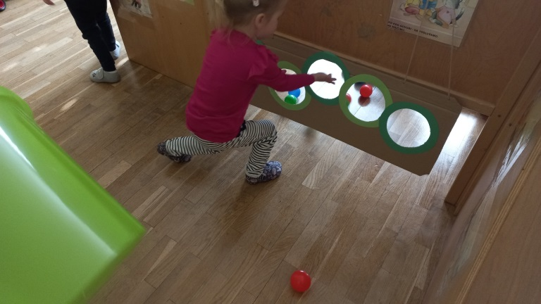
Slika 1: Metanje žog skozi luknje »gosenice«
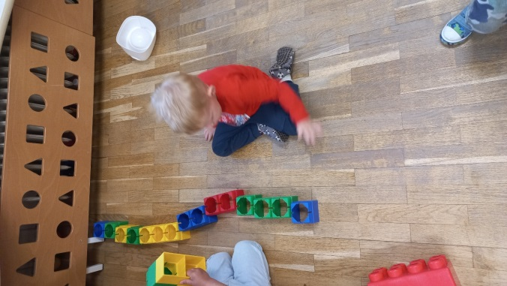
Slika 2: Sestava gosenice iz kock
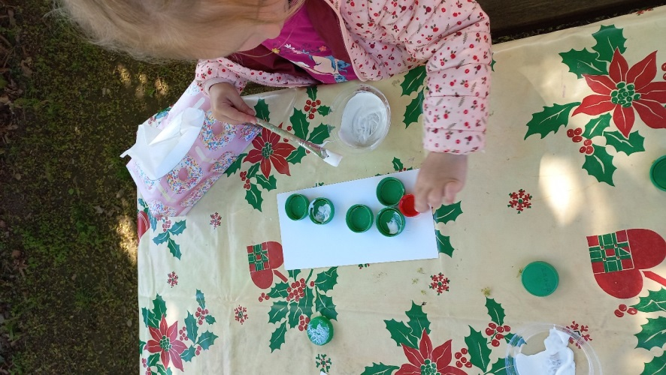
Slika 3: Gosenica iz odpadnih zamaškov
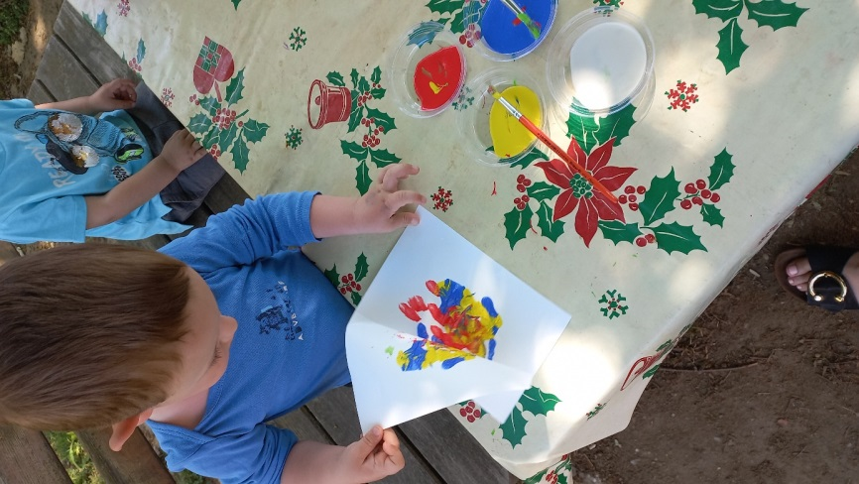
Slika 4: Simetrični odtis metulja

